Έκθεση Αποτελεσμάτων Ερευνητικού Προγράμματος για τις Σχέσεις Ελλάδος Τουρκίας.
Σημεία Τριβής και Ευκαιρίες Συνύπαρξης
Δημήτρης Μαύρος

Το πλαίσιο της Μελέτης
Διαχρονικά η σχέση του ελλαδικού κόσμου με την Ανατολή ήταν δισυπόστατη. Η Ανατολή ήταν και είναι πηγή πολιτισμικού και υλικού πλούτου αλλά και πηγή δεινών.
Οι ελληνοτουρκικές σχέσεις δεν αποτελούν εξαίρεση της παραπάνω αρχής. Για περισσότερο από 1.000 χρόνια η πορεία των δυο κόσμων ήταν αλληλένδετη. Στη διάρκεια των 200 χρόνων από την έναρξη της Ελληνικής Επανάσταση του 1821 και τη δημιουργία του σύγχρονου ελληνικού κράτους οι σχέσεις των Ελλήνων και Τούρκων έχουν περάσει από διαδοχικές φάσεις έντασης, ύφεσης και συνεργασίας.
Οι σχέσεις κάθε φορά επηρεάζονται από τις εσωτερικές διεργασίες που λαμβάνουν χώρα σε κάθε ένα από τα δύο έθνη αλλά και από τον διεθνή παράγοντα, καθορίζοντας και την οπτική του κάθε έθνους απέναντι στα ιστορικά γεγονότα και τη στάση των πολιτών απέναντι στον γείτονα. Υπάρχει όμως ένα βασικό δεδομένο, αυτό της συνύπαρξης. Ελλάδα και Τουρκία είναι «καταδικασμένες» να συνυπάρχουν στον ίδιο γεωγραφικό χώρο και ιστορικό χρόνο.
Στην παρούσα χρονική στιγμή, κι ενώ στις σχέσεις των δυο κρατών υπάρχουν ενεργές εστίες έντασης καταβάλλονται παράλληλα προσπάθειες προσέγγισης και διευθέτησης των διαφορών.
Στο πλαίσιο αυτό το ΕΛΙΑΜΕΠ και η διαΝΕΟσις σε συνεργασία με την MRB HELLAS και την KONDA σχεδίασαν και πραγματοποίησαν ένα ολοκληρωμένο ερευνητικό πρόγραμμα που είχε ως κύριο στόχο να διερευνήσει και προσδιορίσει τις αντιλήψεις των δύο λαών αλλά και των decision makers ως προς τις μεταξύ τους σχέσεις αναδεικνύοντας τα σημεία συναντίληψης και διαφορών.
Στο πλαίσιο του προγράμματος σχεδιάστηκε και πραγματοποιήθηκε δίδυμη ποσοτική έρευνα σε Ελλάδα και Τουρκία σε αντιπροσωπευτικό δείγμα πολιτών με δικαίωμα ψήφου. Το ερωτηματολόγιο των δύο ερευνών ήταν κοινό ώστε να είναι συγκρίσιμα τα αποτελέσματα.
Η παρούσα έκθεση συνοψίζει τα βασικά ευρήματα των ποσοτικών ερευνών που έτρεξαν παράλληλα σε Ελλάδα και Τουρκία σε αντιπροσωπευτικά δείγματα του ενήλικου πληθυσμού των δύο κρατών.
Το γενικό συμπέρασμα των δύο ερευνών είναι ότι:

«Τα μεγέθη, η γεωστρατηγική θέση των δύο χωρών, η ιστορική εξέλιξη των δύο λαών και τα προβλήματα που αντιμετωπίζει η κάθε χώρα στο διεθνές περιβάλλον καθορίζουν σε μεγάλο βαθμό τις απόψεις και τις στάσεις της πλειοψηφίας των πολιτών σε κάθε χώρα με μεγάλη δόση ρεαλισμού.
Το δίδυμο ερευνητικό πρόγραμμα ανέδειξε τις διαφορές που υπάρχουν αλλά ανέδειξε και πολλά σημεία σύγκλισης καθώς και την πλειοψηφική τάση για ειρηνική συνύπαρξη των δύο λαών».

- Δείκτες Αισιοδοξίας

Τόσο οι Έλληνες όσο και οι Τούρκοι, στην πλειοψηφία τους χαρακτηρίζουν την παρούσα κατάσταση τα χώρας τους αρνητικά (52,1% των Ελλήνων και 62,5% των Τούρκων) ενώ αρνητικές παραμένουν και οι προβλέψεις τους για την πορεία των χωρών τους στους επόμενους 12 μήνες (57% των Ελλήνων και 49,9% των Τούρκων).
Ως προς την προσωπική/οικογενειακή τους οικονομική κατάσταση στους επόμενους 12 μήνες οι Έλληνες πολίτες προβλέπουν στασιμότητα (49,6%) με τους Τούρκους να εμφανίζουν μεγαλύτερη πόλωση ως προς τη βελτίωση (21,2%) ή χειροτέρευση (40,6%) των προσωπικών τους οικονομικών στο άμεσο μέλλον.

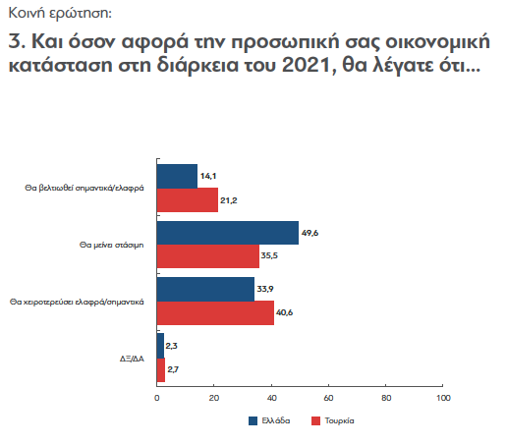
«Η γενικότερη απαισιοδοξία που επικρατεί στους δύο λαούς μπορεί εν μέρει να εξηγεί και την ένταση στις μεταξύ τους σχέσεις».
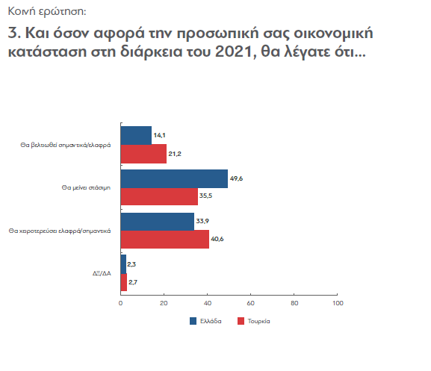

- Η άποψη του κάθε λαού για τον γείτονά του

Περισσότεροι Έλληνες έχουν επισκεφθεί την Τουρκία (36,9%) και έχουν έρθει σε επαφή με Τούρκους (46,9%) σε σχέση με το αντίστοιχο ποσοστό των Τούρκων που έχουν επισκεφθεί την Ελλάδα (2,7%) και έχουν γνωρίσει κάποιον Έλληνα (14,4%). Από την άλλη μεριά περισσότεροι Έλληνες έχουν ακούσει από το οικογενειακό περιβάλλον κάτι αρνητικό για τους Τούρκους (32% και 6,3% αντίστοιχα).

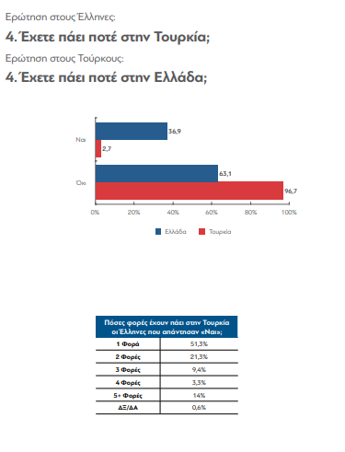

Οι Έλληνες δηλώνουν περισσότερο ενημερωμένοι για τις εξελίξεις στην Τουρκία (56,7%) σε σχέση με το πόσο ενημερωμένοι είναι οι Τούρκοι για τις εξελίξεις στην Ελλάδα (42,7%).

«Η Τουρκία απασχολεί περισσότερο τους Έλληνες σε σχέση με τον βαθμό που η Ελλάδα απασχολεί τους Τούρκους».
Και οι δύο λαοί διακατέχονται στον ίδιο βαθμό από εθνική υπερηφάνεια (83,9% των Ελλήνων και 80,6% των Τούρκων) που είναι και το κυρίαρχο συναίσθημα, ενώ οι Τούρκοι πολίτες πιστεύουν σε μεγαλύτερο βαθμό στην ανωτερότητα του πολιτισμού τους (75,8% σε σχέση με το 49,6% των Ελλήνων).

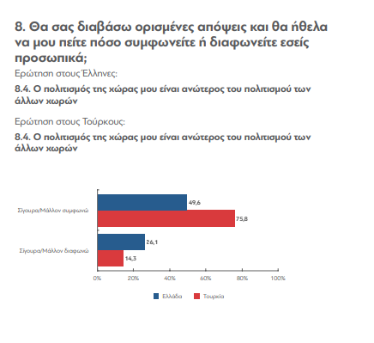

Και στις δύο χώρες εμφανίζονται παρόμοια ποσοστά ως προς την αποδοχή μικτών γάμων, Έλληνα με Τουρκάλα ή το αντίθετο (από 32% έως 38%), ενώ οι Τούρκοι εμφανίζονται περισσότερο ανεκτικοί στο να δημιουργήσουν φιλική σχέση με κάποιο Έλληνα (74%) σε σχέση με τους Έλληνες (60,6%). Και οι δύο λαοί πιστεύουν σχεδόν στον ίδιο βαθμό ότι είναι περισσότερες οι πολιτισμικές διαφορές (39,8% οι Έλληνες και 33,6% οι Τούρκοι) από τα κοινά στοιχεία (11,2% και 11,8% αντίστοιχα).
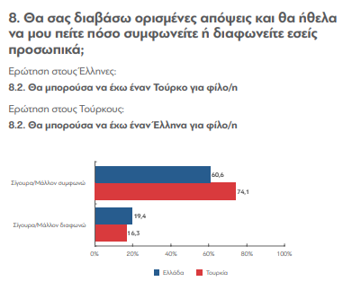

«Ισχυρό αίσθημα εθνικής υπερηφάνειας και στους δυο λαούς και αίσθημα πολιτισμικής ανωτερότητας κυρίως στην Τουρκία».

Ανεξάρτητα από τις διαφορές τόσο οι Έλληνες (68,1%) όσοι και οι Τούρκοι (73,5%) υποστηρίζουν ότι πρέπει να βρεθεί ένας τρόπος ειρηνικής συνύπαρξης μεταξύ των δύο λαών. Σε αυτό το πλαίσιο το 36,1% των Ελλήνων και το 31,6% των Τούρκων θεωρεί ότι η συνεννόηση των δύο λαών είναι δύσκολη και θα πρέπει πάντα να υπάρχει η δυνατότητα στην άμυνας της χώρας.
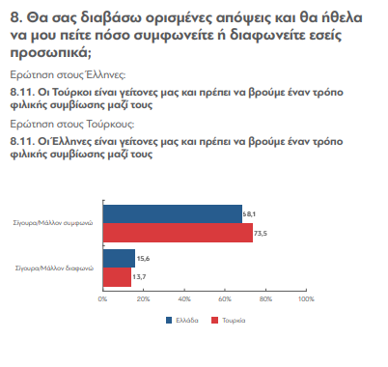

«Ο διάλογος και η συνεννόηση προκρίνεται από την πλειοψηφία των δύο λαών ανεξάρτητα από τις επιφυλάξεις που εκφράζονται ως προς την επιτυχία».

Ως προς την ελληνική κοινωνία οι παραπάνω απόψεις έχουν σαφές ιδεολογικό πρόσημο με όσους αυτοπροσδιορίζονται ως δεξιοί να εκφράζουν πιο απόλυτες και αδιάλλακτες θέσεις. Όσο απομακρυνόμαστε από το δεξιό πολιτικό φάσμα οι απόψεις αμβλύνονται. Περισσότερο διαλλακτικοί εμφανίζονται οι ψηφοφόροι της αριστεράς και κεντροαριστεράς.

- Ποιες είναι οι βασικότερες διαφορές και πόσο σοβαρές είναι αυτές
Τα προβλήματα στον θαλάσσιο χώρο κυρίως του Αιγαίου και δευτερεύοντως της Ανατολικής Μεσογείου μονοπωλούν την ατζέντα των διαφορών των δύο λαών (58% περίπου και στις δύο έρευνες). Όλα τα υπόλοιπα προβλήματα όπως προσφυγικό, διεθνής τρομοκρατία καταπίεση μειονοτήτων συγκεντρώνουν πολύ χαμηλά ποσοστά.
Ειδική αναφορά θα πρέπει να γίνει στο Κυπριακό. Μόνο το 12,6% των Τούρκων και το 11,3% των Ελλήνων αναφέρουν το Κυπριακό ως σημαντική διαφορά μεταξύ των δύο λαών.

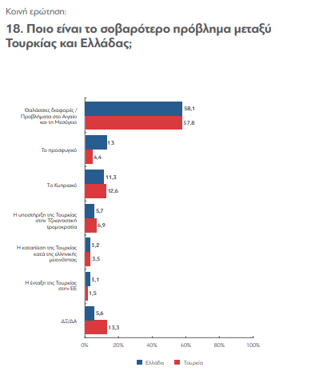

«Η οριοθέτηση των θαλάσσιων ζωνών είναι η κύρια διαφορά των δύο κρατών.
Η εκκρεμότητα του Κυπριακού βρίσκεται πολύ χαμηλά στο ενδιαφέρον των δύο λαών χωρίς αυτό να σημαίνει ότι δεν αποτελεί εν δυνάμει σημαντικό σημείο τριβής»

- Πλαίσιο λύσης των διαφορών

Στον τρόπο επίλυσης των διαφορών υπάρχει διάσταση απόψεων μεταξύ των δύο λαών αναπαράγοντας την επικρατούσα πρόταση των πολιτικών ηγεσιών. Οι Έλληνες υποστηρίζουν λύσεις μέσω διεθνών οργανισμών και προσφυγή στη διεθνή διαιτησία (49,1%) ενώ οι Τούρκοι υποστηρίζουν τις διμερείς διαπραγματεύσεις (62,4%).

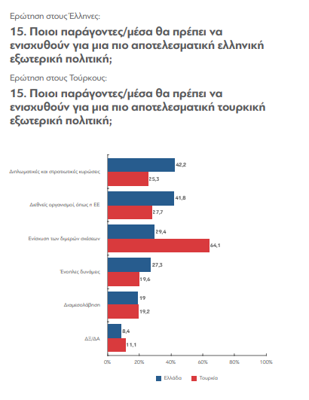

Στρατιωτικές και διπλωματικές κυρώσεις εις βάρος της άλλης πλευράς επιθυμεί το 37,6% των Ελλήνων και το 25,1% των Τούρκων.
«Το πλαίσιο του διαλόγου και ο οδικός χάρτης της όποιας λύσης αποτελεί σημαντική διαφορά».

- Οι ενδεδειγμένες λύσεις σε επιμέρους θέματα

Κυπριακό
Ιδιαίτερο ενδιαφέρον παρουσιάζουν οι απόψεις των συμμετεχόντων στις έρευνες ως προς τις ενδεδειγμένες κατευθύνσεις λύσεων για το Κυπριακό. Στην Ελλάδα οι πολίτες στρατεύονται πίσω από την εθνική και διεθνή γραμμή. Οι Έλληνες σε ποσοστό 56,5% θεωρούν τη διζωνική δικοινοτική ομοσπονδία (ΔΔΟ) ως την πλέον ενδεδειγμένη λύση, ενώ στην Τουρκία η συγκεκριμένη κατεύθυνση είναι οριακά πλειοψηφική (42,8%) με το 40,5% να τάσσεται υπέρ της λύσης των δύο κρατών. Η λύση των δύο κρατών υποστηρίζεται και από σεβαστή μειοψηφία στην Ελλάδα: 27,5% με αυξητικές τάσεις μεταξύ όσων αυτοπροσδιορίζονται δεξιοί ή χωρίς πολιτική ταυτότητα.

«Το διαχρονικά διαμορφωμένο πλαίσιο λύσης του Κυπριακού – διζωνική δικοινοτική ομοσπονδία (ΔΔΟ) πλειοψηφεί και στις δύο χώρες, αλλά στην Τουρκία σεβαστό είναι το ποσοστό που προκρίνει τη λύση των δύο ξεχωριστών κρατών».
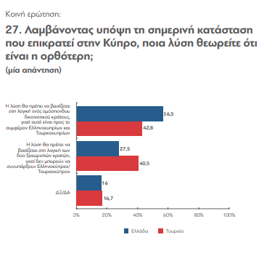

Ένταξη της Τουρκίας στην Ευρωπαϊκή Ένωση (ΕΕ)
Το 53,6% των Τούρκων επιθυμούν την ένταξη στην ΕΕ με το ποσοστό όσων αντιτίθενται σε αυτή να διαμορφώνεται στο 18,5% και το 21,5% να τοποθετείται ουδέτερα ως προς τη συγκεκριμένη προοπτική.
Στην Ελλάδα το 51,8% τοποθετείται αρνητικά στην προοπτική ένταξης της Τουρκίας στην ΕΕ και το 20,2% θετικά. Ουδέτερα τοποθετείται το 24,8% των Ελλήνων.

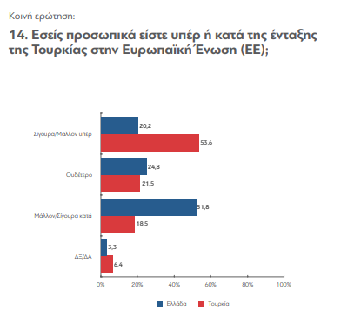

- Ο ρόλος του διεθνούς παράγοντα
Και οι δύο λαοί είναι καχύποπτοι για τον ρόλο που θα μπορούσε να παίξει ο διεθνής παράγοντας στις μεταξύ τους σχέσεις, με τους Τούρκους να πιστεύουν σε μεγαλύτερο βαθμό (70,3%) σε σχέση με τους Έλληνες (53,4%) ότι ο διεθνής παράγοντας θα ευνοήσει την άλλη πλευρά.

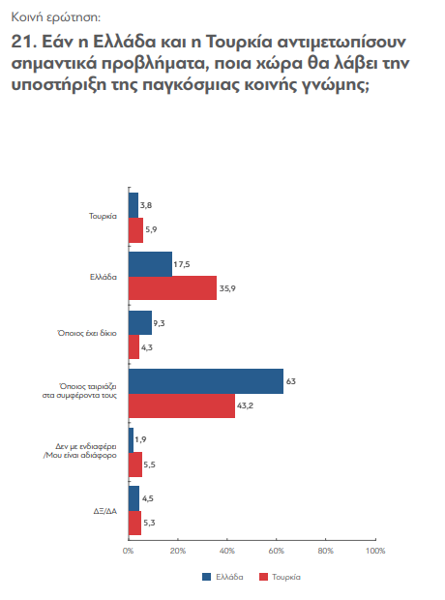

Και οι δύο λαοί πιστεύουν ότι η ΕΕ μεροληπτεί υπέρ της άλλης χώρας και τους αδικεί. Το 64% των Τούρκων μοιράζεται τη συγκεκριμένη άποψη, ενώ στην Ελλάδα, αν και μέλος της ΕΕ, συμφωνεί το 53,7%.
Ως προς τις άλλες υπερδυνάμεις υπάρχει μια σχετική ισορροπία ως προς τη στάση της Ρωσίας όπου το 46,9% τω Ελλήνων πιστεύει ότι στηρίζει την Τουρκία και το 42,7% των Τούρκων πιστεύει ότι στηρίζει την Ελλάδα.
Προβληματικές καταγράφονται οι σχέσεις Τουρκίας ΗΠΑ όπου το 62,8% των Τούρκων πιστεύουν ότι η συγκεκριμένη χώρα στηρίζει την Ελλάδα. Το αντίστοιχο ποσοστό στήριξης της Τουρκίας από τις ΗΠΑ ως προς τις διαφορές της με την Ελλάδα ανέρχεται στο 43,2%.

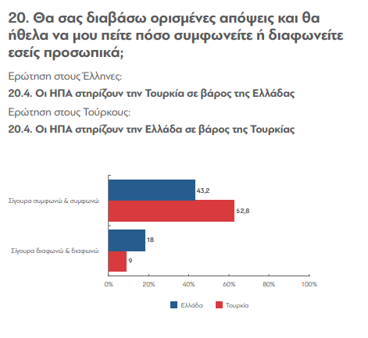

«Και στους δύο λαούς υπάρχει έντονο το αίσθημα της αδικίας και της μεροληψίας απέναντί τους από τον διεθνή παράγοντα»

